技术要求
一、工程概况：
我院中区生殖中心四楼阴道镜检测室两个房间因新风及检查操作时产生的烟气排除效果不佳，为医护人员免受感染风险，需进行改造，按照现场情况配置一套新风系统、一台空调及一套自动排烟系统。
二、具体内容及要求：
本工程所有材料、辅材均由成交人负责供应。详见新风管道布置示意图、排烟装置示意图、工程量清单表及备注。工程质量须经验收合格且符合国家相关标准及合同要求。具体如下：
（一）新风设备技术、环保、质量要求
1、行业规范要求
符合热回收新风机组（GBT 21087-2020）等现行标准及规定。
2、成交人提供产品应为品牌厂商生产的、完整、全新、未使用过的产品，产品品质不低于原厂商同类同规格产品品质标准。产品内附质量说明或使用说明的，成交人同时保证产品质量与内附说明一致，保证产品能按照产品内附说明正常运行或使用。
3、新风设备基本参数
（1）新风风量≥1000m3/h，排风风量≥800m3/h
（2）新风余压≥150pa，排风余压≥100pa
（3）额定功率：≤600W（满频运行下）
（4）额定噪音：≤59dB(A)（满频运行下）
（5）电源电压：220V~50Hz
（6）出厂标配APP远程WIFI控制
4、必备功能及性能要求
（1）全热交换新风机通用技术：实现新风排风换气、全热回收、空气净化、消灭病菌、CO2浓度检测、智能控制等。全热交换新风机在-10℃~40℃的温度，最大相对湿度90%的环境下正常工作。
（2）机体技术要求：机壳要求高强度、耐久性好、易清洁、防腐蚀、防水。机壳内表面应贴敷吸音保温材料，进行降噪及防结露。机组的风机蜗壳与电机之间、风机外壳与箱体之间应设有弹簧或橡胶减振器。
（3）全热回收器技术要求：
热交换器类型为全热交换，换热芯材料不得采用纸质材质，热交换器必须具备阻燃（B1 级）和防霉措施（0 级）。新风、排风通道完全隔断，无交叉污染。全热交换效率：≥55%（制冷）、≥60%（制热）。
（4）过滤器技术要求：
过滤器应采用多层物理阻隔式，过滤层数不低于3级。初效过滤器，过滤等级≥G4。中效过滤段为静电除尘能具备杀菌功效可水洗。高效过滤器，过滤等级≥H13，应采用无毒无异味，且风阻小、过滤效率高的材料，并保证更换周期在半年及以上（设备日均使用时间在10小时左右）。机组整机的PM2.5一次过滤效率≥95％。所有过滤器均无需专业工具即可拆卸，方便日常维护和清洗。过滤器的定期清洗更换。
- 风机及电机技术要求：
每台机组配置两台离心风机，新、排风机各一台，风机选型需满足整机性能要求。电机工作电压：220V，绝缘等级为 B 级，IP20 及以上防护等级。电机采用进口或国内一线品牌，具有3C认证标识，具有过热、过载保护功能。
（6）控制器技术要求
控制器为液晶显示、触摸按键，可实时显示室内温度、风量、CO2 浓度等。
5、成交后提供参选货物经国家认证检测机构出具的符合采购需求的满足GB/T21087-2020 检测报告，包含PM2.5 过滤效率、噪音等。成交后提供的产品参数不得低于检测报告中相关指标。
6、其他
（1）新风机吊顶安装，具有对室内空气进行消毒杀菌、除粉尘、除装修污染的综合处理功能。产品应具有灭菌段，且灭菌段能长期稳定运行，安全可靠，无毒害；应具备良好的除菌性能，系统采用静电除尘技术。
注：静电技术检测应包含在以上参选产品的检测报告或参选时出具单独的检测报告。
- 设备的室外机、室内机、控制器、风管等设备的材料符合环保要求。
（3）质保期内过滤器的定期清洗更换工作由成交人免费负责。
（4）配置一台吊顶全嵌式一体机，制冷量约3500W，供内镜室换季使用。
（二）自动排烟设备技术、环保、质量要求
1、设备基本参数
（1）排风分量≥600m3/h
（2）排风静压≥300pa
（3）额定功率：≤140W（满频运行下）
（4）额定噪音：≤62dB(A)（满频运行下）
（5）电源电压：220V~50Hz
（6）金属外观，电动伸缩，可遥控调节，最大伸缩长度约1米。
（7）实现排风排烟、空气过滤、消灭病菌、便于清洗维护保养、自动伸缩、遥控控制等。
2、机体技术要求
- 机壳要求高强度、耐久性好、易清洁、防腐蚀、防水。机壳内表面应贴敷吸音保温材料，进行降噪及防结露。机组的风机蜗壳与电机之间、风机外壳与箱体之间应设有弹簧或橡胶减振器。
- 机壳为三层，可电动伸缩设计，排风管道为遥控电动伸缩管道，伸缩部分可分为两段，室内排风口处具备格网以防止异物吸入，可拆卸清洗。
- 过滤器应采用静电除尘杀菌灭菌可水洗，无需专业工具即可拆卸，方便日常维护和清洗。
- 控制器为遥控控制，可实现遥控伸缩同时风机启动排烟。

附件一：新风管道布置示意图
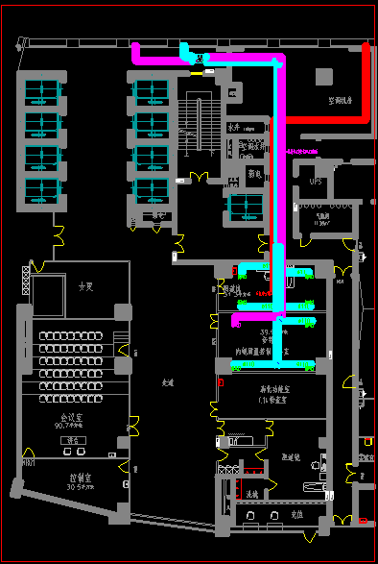
附件二：排烟装置示意图
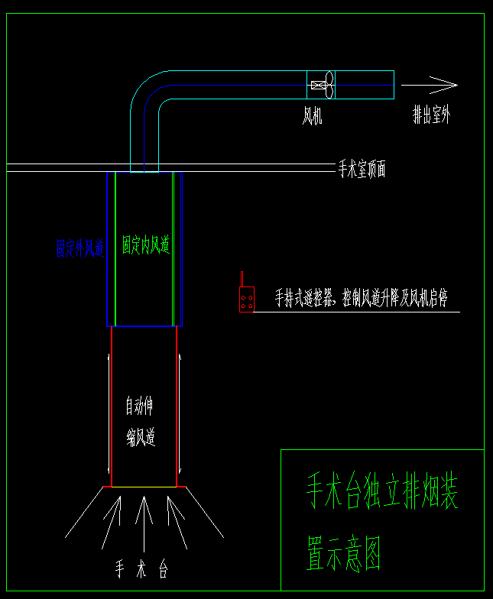
备注：现场布置在安装过程中可能会根据实际情况有适当修改，参选报价不因修改而做改变，请各参选人现场查看并做适当考虑。

附件三：工程量清单表（下述清单中所列的设备及材料的数量均为预估，参选时不得低于此清单要求，以最终现场需实施的工程量为准，合同总价不予调整（采购人变更除外）。具体请参选人现场踏勘。该清单中所有数量的风险视为参选人已考虑在参选总价中，最终合同总价不予调整(采购人变更除外)。）
新风改造设备工程
序号 | 设备材料名称 | 规格需求 | 单位 | 数量 | 品牌
1 | 全热交换器 | 1、新风量：1000m³/h  2、排风量：800m³/h  3、余压：150pa  4、运行电耗：0.6kw  5、噪音：≤59dB(A)  6、功能：1）过滤模式：粗效＋静电＋超级过滤  2）PM2.5 过滤效率： 99.9%  3）杀菌功能：静电电压 6000V可杀灭病菌  4）空气热交换 热回收效率：80%  5）新风模式运行：100% 新风  6）具备自动检测室内空气新鲜度(CO2 浓度）  7、含设备基础深化及制作  8、含设备配电系统 | 台 | 1
2 | 专用空调 | - 制冷量：3500w左右  - 循环风量：400m³/h  - 面板尺寸：约600*300mm  - 品名：吊顶全嵌式一体机  - 散热方式：可风冷或水冷  - 适用范围：单个房间 | 台 | 1
3 | 百叶风口 | 1、名称：ABS百叶风口  2、规格：150*150  3、包含吊顶开孔及所有施工辅材 | 个 | 2
4 | 百叶风口 | 1.名称：ABS百叶风口  2.规格：100*100  3.包含吊顶开孔及所有施工辅材 | 个 | 6
5 | PE风管 | 1、规格：φ160  2、包含安装及辅材 | 米 | 80
6 | PE风管 | 1、规格：φ200  2、包含安装及辅材 | 米 | 20
7 | PE风管 | 1、规格：φ75  2、包含安装及辅材 | 米 | 100
8 | 一分六分风箱 | 1、材质：镀锌钢板，厚度不低于0.8 mm  2、规格：400*600*200  3、包含安装及辅材 | 个 | 1
9 | 支吊架 | 1、名称：管道支架  2、含制作与安装  3、包含结构防腐处理 | kg | 30
10 | 调试 | 系统调试 | 项 | 1
自动排烟设备工程
1 | 自动排烟主机 | 1、排风量：600m³/h  2、静压：300pa  3、运行电耗：0.14kw  4、噪音：≤62dB(A)  5、产品尺寸：1000*400*400mm  6、过滤模式：空气过滤，可拆清洗  7、其他：电动伸缩机身，伸缩长度约1000mm，可电动调节  8、控制：遥控，风量三级可调  9、风口高度：可控 | 台 | 1
2 | PE风管 | 1、规格：φ160  2、包含安装及辅材 | 米 | 40
3 | PE风管 | 1、规格：φ200  2、包含安装及辅材 | 米 | 10
4 | 聚烟罩 | - 材质：亚克力  2、包含安装及辅材 | 个 | 1
5 | 支吊架 | 1、名称：管道支架  2、含制作与安装  3、包含结构防腐处理 | kg | 15
6 | 调试 | 系统调试 | 项 | 1
备注：本工程为总价包干项目，以上清单报价包括所需人工费、材料和工程设备费、施工机具使用费、其他费（运杂费、质检费、安装费、缺陷修复费、保险费，以及合同明示或暗示的风险、责任和义务等），以及企业管理费、利润等。

